IES SANTA LUCÍA | Departamento de Lengua Castellana y Literatura
PROFESOR: Francisco Rodríguez Martínez
CORREO ELECTRÓNICO: francisco.rodriguez16@murciaeduca.es
Tareas no presenciales de Comunicación y Sociedad para 1.º FPB-Electricidad y electrónica

Los alumnos deberán realizar, de forma obligatoria (¡¡¡QUE NO ESTÁIS DE VACACIONES!!!), las tareas que a continuación se enumeran. En principio, se tienen que entregar a la vuelta de clase, salvo que la suspensión se amplíe más allá del 30 de marzo, en cuyo caso propondré otro medio para su evaluación.
Las dudas que pudieran surgir durante el ejercicio de las mismas serán resueltas a través del correo electrónico facilitado por el profesor (francisco.rodriguez16@murciaeduca.es).
- TAREA 1. GEOGRAFÍA. COMUNIDADES AUTÓNOMAS ESPAÑA
- Señala en el siguiente mapa las diecisiete Comunidades Autónomas que integran España, así como las dos Ciudades Autónomas.
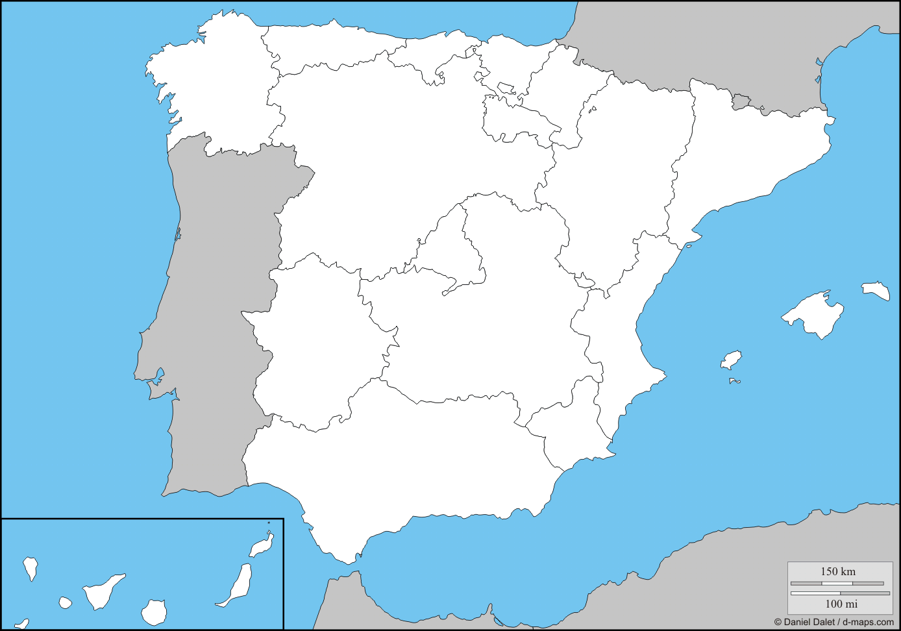
- Ahora, señala las cincuenta provincias:
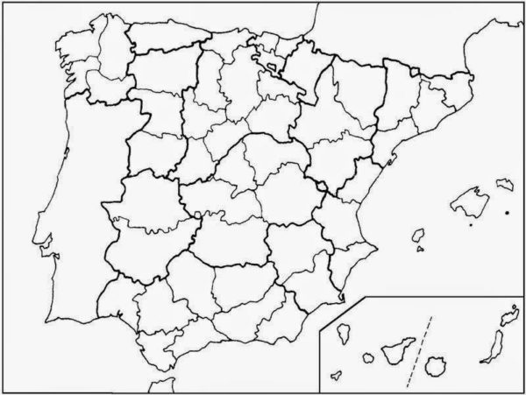

- Busca en Internet las capitales de las Comunidades Autónomas de España, y escríbelas a continuación:
    - Andalucía:
    - Aragón:
    - Principado de Asturias:
    - Islas Baleares:
    - Canarias:
    - Cantabria:
    - Castilla y León:
    - Castilla-La Mancha:
    - Cataluña:
    - Extremadura:
    - Galicia:
    - Comunidad de Madrid:
    - Región de Murcia:
    - Comunidad Foral de Navarra:
    - País Vasco:
    - La Rioja:
    - Comunidad Valenciana:

RECURSOS DIGITALES. Podéis consultar la siguiente página para realizar las actividades: https://www.toporopa.eu/es/
También podéis echarle un vistazo a este vídeo: https://www.youtube.com/watch?v=Md5-ANncZpM

- TAREA 2: GEOGRAFÍA. EL CLIMOGRAMA
Un climograma es un gráfico en el que representamos simultáneamente los valores de temperatura media mensual mediante una línea, y los de precipitaciones mensuales medias mediante barras verticales, para los doce meses del año.
GIJÓN
Período: 1971-2000
Mes | Precipitaciones (mm) | T (ºC)
E | 94 | 8,9
F | 85 | 9,6
M | 74 | 10,7
A | 93 | 11,8
M | 79 | 14,3
J | 47 | 16,9
J | 45 | 19,2
A | 54 | 19,7
S | 70 | 17,9
O | 104 | 15
N | 120 | 11,6
D | 104 | 9,9
AÑO | 969 | 13,8

¿Qué información aporta un climograma?
- La temperatura media anual, que en este caso es 13.8ºC
- La amplitud térmica (AT), es decir, la diferencia entre las temperaturas del mes más cálido y la del mes más frío.
Este dato nos informa sobre la variabilidad climática, que depende de la proximidad con el mar. En las zonas costeras, como Gijón, la AT es baja (entre 8 y 15ºC), mientras que en las zonas interiores pueden superarse los 16ºC
En este caso AT = 19.7 ºC – 8.9ªC = _______________ºC
- La temperatura del verano:
Tendremos veranos calurosos si algún mes de verano presenta una temperatura media superior o igual a 22ºC, y tendremos veranos frescos cuando no se superen los 22ªC.
En Gijón los veranos son:_____________________________
- La temperatura del invierno:
Tendremos inviernos suaves si la Tª media del mes más frío no baja de 10ªC, moderados, si se encuentra entre 6º C y 10ºC, o fríos, si la temperatura media del mes más frío está comprendida entre -3ºC y 6ºC. En los climas de montaña, las temperaturas invernales rondan los 0ºC.
En Gijón los inviernos son:______________________________
- La precipitación anual total:
Se considera muy abundante si supera los 1000 mm (clima de montaña), abundante si se encuentra entre los 800mm y los 1000mm (clima atlántico); escasa si está entre 300mm y 800mm (clima mediterráneo), y muy escasa si es inferior a 300mm (clima subdesértico).
La precipitación anual de Gijón es de _____________________, por lo que se considera _____________________, lo que indica que en Gijón el clima es __________________________
- El patrón anual de las precipitaciones:
Si las lluvias son más abundantes en los meses de invierno, ésta tiene su origen en el paso de frentes de aire. Esto ocurre en las zonas peninsulares de influencia atlántica. Si las lluvias son más abundantes en otoño y primavera, son de origen tormentoso, lo cual sucede en zonas peninsulares de influencia mediterránea.
¿Qué ocurre en Gijón?

Ahora vas a rellenar los datos de la siguiente tabla sobre Murcia. Estos datos los encontrarás en la página de la AEMET (Agencia Estatal Meteorológica), en el siguiente enlace:
http://www.aemet.es/es/serviciosclimaticos/datosclimatologicos/valoresclimatologicos?l=7178I&k=30

Ciudad:
Mes | T(ºC) (media) | Precipitación (mm)
Enero
Febrero
Marzo
Abril
Mayo
Junio
Julio
Agosto
Septiembre
Octubre
Noviembre
Diciembre
AÑO

Hecho el climograma, analízalo y haz un estudio similar al que hemos hecho antes para Gijón.

- La temperatura media anual:
- La amplitud térmica (AT):
- ¿Cómo son los veranos?
- ¿Cómo son los inviernos?
- La precipitación anual total:

La precipitación anual de _________________ es de _____________________, por lo que se considera _____________________, lo que indica que el clima es __________________________

- El patrón anual de las precipitaciones:

Y ya para acabar, si no es mucho pedir, os aconsejo que dejéis la Play, el Fortnite y el Insta un poquico. Como tenéis que estar confinados (BUSCAD ESTA PALABRA EN EL DICCIONARIO DE LA RAE), os propongo, para no aburriros, leer un poquito o ver alguna película.
Os recomiendo especialmente, como ACTIVIDAD COMPLEMENTARIA (NO OBLIGATORIA, PERO SÍ MUY RECOMENDABLE), que veáis dos películas, La lengua de las mariposas y El niño con el pijama de rayas, y sería estupendo que leyeráis los dos libros en los que se basan: la primera en un cuento de un escritor gallego, Manuel Rivas (aquí lo tenéis para leerlo http://laussy.org/images/b/ba/Lengua-de-las-mariposas.pdf), y la segunda en una novela de un irlandés, John Boyne.
Me gustaría que las viérais para que conozcáis un poquito sobre la Guerra Civil Española (de eso trata La lengua de las mariposas) y sobre el nazismo y la Segunda Guerra Mundial (que trata El niño con el pijama de rayas), temas que vamos a ver a la vuelta de clase.
Si os aburrís mucho, y os interesa conocer un poquito más de la historia de España, podéis también ver Las trece rosas, Salvador, Los girasoles ciegos o Mientras dure la guerra. Y si queréis saber más sobre el nazismo y la Segunda Guerra Mundial, La vida es bella o La lista de Schindler son muy recomendables, y otras más moderna como Malditos bastardos, Jojo Rabbit y, sobre todo, Dunkerque. Sobre la Primera Guerra Mundial el año pasado estrenaron una genial: 1917.
Ah, y no os olvidéis de ver las tres partes de El padrino, que no tiene nada que ver con lo anterior pero ya sabéis que son mis favoritas.

